Вниманию учащихся и их родителей
(законных представителей)!

В общеобразовательных организациях созданы Школьные службы примирения (медиации) (посредничество при разрешении конфликтов в школах).
Цель службы – способствовать складыванию и развитию в школьном сообществе способности к взаимопониманию, к мирному разрешению споров и конфликтных ситуаций и закреплению этого как культурной традиции.
Для ее осуществления работает команда взрослых и школьников разных классов. В службе примирения участникам конфликта предлагают сесть за ≪стол переговоров≫, услышать и понять друг друга, а затем самостоятельно договориться о взаимоприемлемом способе выхода из конфликта. Если подростки самостоятельно принимают решение, скорее всего, они его выполнят. Поскольку часто взаимопониманию мешают гнев, обида, предубеждение друг к другу, нужен нейтральный посредник (медиатор). Он подготовит участников к встрече и поможет им организовать конструктивный диалог.
Встреча проводится только при добровольном согласии участников.
Идея Школьной службы примирения, разрабатываемая общественным центром ≪Судебно-правовая реформа≫, базируется на стандартах восстановительной медиации, принятых в 2009 году Всероссийской ассоциацией восстановительной медиации, и соответствующим этим стандартам порядке работы медиатора. На этой основе разработана модель школьной службы примирения, описанию которой посвящено немало публикаций.

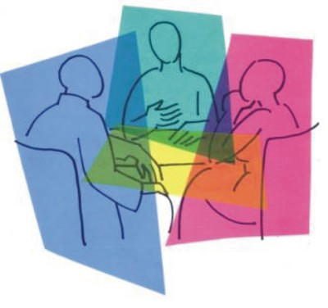

Медиаторы муниципального образования городского округа «Усинск»

-Домрачева Анастасия Александровна, педагог-психолог МБОУ «СОШ № 1» г. Усинска,
-Воробьева Светлана Васильевна, педагог-психолог МБОУ «СОШ №2» г.Усинска,
- Пашина Марина Петровна, заместитель директора по учебной работе МБОУ «СОШ №2» г.Усинска,
-Сажина Виктория Викторовна, педагог-психолог МАОУ СОШ 3 УИОП г. Усинска,
-Ускова Елена Александровна, заместитель директора по воспитательной работе МАОУ СОШ 3 УИОП г. Усинска,
-Гайнутдинова Татьяна Юрьевна, заместитель директора по учебной работе МБОУ «СОШ №4 с углубленным изучением отдельных предметов» г.Усинска,
-Пастухова Клавдия Леонидовна, социальный педагог МБОУ «СОШ №5» г.Усинска,
- Прижимова Анна Ивановна, педагог-психолог МБОУ «СОШ № 5» г. Усинска,
-Карпова Светлана Сергеевна, педагог-психолог МБОУ «СОШ № 5» г. Усинска,
-Попцова Оксана Григорьевна, педагог-психолог МАОУ «НОШ № 7 имени В.И. Ефремовой» г. Усинска,
-Рочева Ольга Рольфовна, социальный педагог МБОУ «СОШ» с.Усть-Уса,
-Чупрова Елена Александровна, педагог-психолог МБОУ «ООШ» д. Захарвань,
- Киселева Эмилия Григорьевна, педагог-психолог МБОУ «СОШ» с. Щельябож,
-Павлова Ольга Анатольевна, учитель МБОУ «ООШ» с.Усть-Лыжа,
-Кияшева Надежда Ивановна, учитель МБОУ «ООШ» с.Усть-Лыжа,
-Жижева Александра Николаевна, учитель МБОУ «ООШ» с.Усть-Лыжа,
-Хозяинова Галина Егоровна, учитель МБОУ «ООШ» с.Усть-Лыжа,
-Ромашова Жанна Иосифовна, учитель МБОУ «ООШ» с.Усть-Лыжа,
-Беляева Людмила Юрьевна, учитель, социальный педагог МБОУ «ООШ» с.Усть-Лыжа,
-Филиппова Елена Сергеевна, воспитатель интерната МБОУ «ООШ» с.Усть-Лыжа,
-Шарипова Сагида Фаритовна, учитель МБОУ «ООШ» с.Усть-Лыжа,
-Разманов Алексей Александрович, учитель МБОУ «ООШ» с.Усть-Лыжа

-Ахмадишина Рифа Рашитовна, педагог-психолог МБДОУ «ДС ОВ № 8» г. Усинска,
-Боровченко Елена Сергеевна, педагог- психолог МАДОУ «Детский сад № 12» г. Усинска,
-Сметанина Екатерина Серафимовна, педагог-психолог МБДОУ «Детский сад № 14» г. Усинска,
-Красникова Ирина Николаевна, педагог-психолог МБДОУ «ЦРРДС» г. Усинска,
-Гребнева Эльмира Абетдиновна, педагог-психолог МБДОУ «ДСОВ № 24» г. Усинска.

